Mezőcsáti Kistérségi Fórum

2004. május 6., Mezőcsát, Művelődési Ház

Összeállította:

Bodorkós Barbara
Mérő Ágnes
Balázs Bálint

Tartalomjegyzék

Háttér 3
A fórum célja 3
A fórum támogatói, szervezői 3
Résztvevők 4
Lebonyolítók 5
A fórum programja 5
Bevezetés 6
A részvételen alapuló tervezés lényege: célok és lépések 6
A jól működő közösség példái 8
Helyzetértékelés: kistérségi SWOT elemzés 11
Jövőképalkotás: a kistérség fejlődési potenciálja 14
Ötletbörze a helyiek bevonásának lehetőségeiről 16
Részvételi lehetőségek megvalósíthatósági- és hatásértékelése 16
A közeljövő: merre tovább? 17
Összefoglalás 17
Melléklet 18
A fórumon használt bevezető powerpoint előadás 18

Háttér

Mezőcsát környékének önkormányzatai 2003 áprilisában hivatalosan indítványozták a Borsodi Mezőség önálló kistérséggé válását. 2004. január 1-jével a Borsodi Mezőség településeiből, valamint további környező településekből megalakult a Mezőcsáti Kistérség, amely így önálló statisztikai körzeti státuszt kapott.
A Mezőcsáti Kistérség számára rendkívüli fontosságú, hogy kihasználja a kistérség megalakulásával most feltárulkozó lehetőségeket az ott élők, valamint a térség természeti-gazdasági-társadalmi rehabilitációja érdekében.

2003 szeptemberében 6 magyarországi egyetem kutatóinak közreműködésével elindult egy kutatás, amelynek fő célja a természet-gazdaság-társadalom kapcsolatának vizsgálata a Dél-Borsodi Mezőségben. A kutatás célul tűzte ki azt is, hogy a kutatásban résztvevők a térségben élőkkel együtt közösen elképzeléseket fogalmazzanak meg arra, hogyan lehetne a térségi kezdeményezéseket a fenntartható fejlődésnek megfelelően alakítani és megvalósítani.

Az elmúlt években egyre szélesebb körben nyer teret az az elképzelés, hogy a kistérségek fejlesztése az alulról jövő kezdeményezések, társadalmi részvétel és - az egyre fokozódó környezeti terhelés eredményeképpen - a fenntarthatóság szempontjainak együttes érvényesítésével mehet sikeresen végbe. A Mezőcsáti Kistérség számára is fontos, hogy erősítse a helyi emberi és közösségi erőforrásokat, a helyi vezetést, a vállalkozási kultúrát, az innovációt vagy egyszerűen a helyi emberek azon képességét, hogy céltudatosan és hatékonyan tudjanak egymással együttműködni. A részvételi tervezés alapú megközelítés lehetővé teszi, hogy a Mezőcsáti Kistérségnek, az ott élő embereknek nagyobb befolyása legyen saját sorsukra és a közösség jövőjére.

A fórum célja

A kutatócsoport mindezen elképzelések szem előtt tartásával 2004. május 6-án egy félnapos fórumot szervezett meg a kistérség kulcsfontosságú szereplőinek bevonásával. A fórum célcsoportja a Mezőcsáti kistérség polgármesterei és önkormányzati képviselői, valamint meghívott helyi lakosok voltak.
A mezőcsáti Művelődési Házban lezajló fórum fő célja a közös gondolkodás és jövőképalkotás elősegítése valamint a kistérség települései, a helyi politika/kezdeményezések alakításában aktívan résztvevők közötti párbeszéd megindítása, illetve további együttműködések ösztönzése volt. A fórum egyben hozzá kívánt járulni a helyi erőforrások dinamizálásához, a kistérségi önkormányzatok közötti együttműködés szorosabbra fűzéséhez és ezáltal a kormányzati, valamint az Európai Uniós finanszírozási források minél jobb felhasználásához.

A fórum támogatói, szervezői

A fórum költségeit a Civic Education Project Közép-Európa Alapítvány fedezte.
A fórum főbb szervezői a Quebec-Labrador Foundation-Atlantic Center for the Environment, a Környezet- és Tájgazdálkodási Intézet, Szent István Egyetem, Gödöllő; valamint a Budapesti Közgazdaságtudományi és Államigazgatási Egyetem Társadalomelméleti Szakkollégiuma.

Résztvevők
Név | Település
Monokiné Bujdosó Hajnal | Ároktő
Rácz Mónika | Ároktő
Szabóné Csizmadia Judit | Ároktő
Varga István | Ároktő
Bodnár Mihály | Bükki Nemzeti Park
Demeterné Nyeste Erzsébet | Gelej
Molnár Zoltán | Gelej
Galambos János | Igrici
Roszkosné Dr. Török Mária | Igrici
Arnóth János | Mezőcsát
Bánfalvi Béláné | Mezőcsát
Boros Gábor | Mezőcsát
Csernaburczky Ferenc | Mezőcsát
Dósa András | Mezőcsát
Dr. Domján László | Mezőcsát
Hajdú István | Mezőcsát
Kiss László | Mezőcsát
Szopkó Tibor | Mezőcsát
Tóth László | Mezőcsát
Vincze Henrietta | Mezőcsát
Osgyáni Gábor | Miskolc
Balázs János | Tiszabábolna
Juhászné Erdei Ibolya | Tiszadorogma
Sánta József | Tiszadorogma
Széki Gézáné | Tiszadorogma
Tóth Zoltán | Tiszadorogma
Bögre Lajosné | Tiszatarján
Burainé Hajdú Éva | Tiszatarján
Homok Béla | Tiszatarján
Losonci László | Tiszatarján
Szörszök Jánosné | Tiszatarján
Tomkainé Kazár Éva | Tiszatarján
Sárvári Attila | Tiszavalk

Lebonyolítók

Delia Clark, közösségfejlesztő, deliaclark@adelphia.net, 00-1-802-457-2075
Piroska Dóra, közgazdász, angol tolmács, 06-30-591-7007
Sperla Ervin, közgazdász, angol tolmács, 06-20-9474082
Bodorkós Barbara, közgazdász, bodorkos@pharereg.hu, 06-30-291-7778
Tukacs András, közgazdász, kex@tek.bke.hu,
Mérő Ágnes, környezetgazdálkodási agrármérnök, meroagi@freemail.hu, 06-20-9935-852
Balázs Bálint, szociológus, balazs@suvet.hu, 06-70-235-7899

A fórum programja

9.00.-9.15 | A fórum megnyitása | Arnóth János,  Mezőcsát polgármestere
9.15-9.30 | Bemutatkozás, rövid ismertető a fórum hátteréről,  a nap programjának áttekintése | Balázs Bálint szociológus
9.30-10.00 | A részvételi alapú tervezés létjogosultsága,  esettanulmányok közösségi tervezési programokról | Delia Clark,  közösségfejlesztő tréner
10.00-10.15 | A résztvevők egyenként röviden bemutatkoznak | A fórum résztvevői
10.15-10.30 | Kávészünet
10.30-12.00 | Helyzetértékelés  a Mezőcsáti Kistérség jövőjéről, lehetőségeiről | Delia Clark és  a fórum résztvevői
12.00-12.45 | Ebédszünet
12.45-15.00 | Gyakorlati lépések meghatározása | Delia Clark és  a fórum résztvevői
15.20-15.30 | Összegzés | Arnóth János,  Delia Clark, Balázs Bálint

Bevezetés

A fórum indításaként Arnóth János, a házigazda mezőcsáti polgármester köszöntötte az egybegyűlteket, majd dióhéjban bemutatta Mezőcsát történetét. Röviden kifejtette álláspontját, miszerint a kistérség válságos helyzetének oka elsősorban az ipari létesítmények hiánya illetve, hogy a tiszaújvárosi kistérségből való kiválás jelentősége abban áll, hogy a gazdagabb városok nélkül a térség különösen hátrányos volta a statisztikai adatokban is megjelenik, így több eséllyel juthat a kistérség különböző pályázati támogatásokhoz.
A kistérség 9 települése: Ároktő, Gelej, Igrici, Mezőcsát, Tiszabábolna, Tiszadorogma, Tiszakeszi, Tiszatarján, Tiszavalk, központja Mezőcsát, amely a legnagyobb lélekszámú városi rangú település. A polgármester úr hangsúlyozta, hogy a kistérségben dolgozók közösen minden tőlük telhetőt megtesznek, hiszen „Ez a térség felemelkedésre van ítélve”.

Ezt követően Balázs Bálint köszöntötte a fórum résztvevőit a szervezők részéről, és ismertette a fórum előzményeit. A térség falvaiban 2003. szeptember óta zajló kutatásról elmondta, hogy a helyi közösségi erőforrások, képességek és együttműködési szándékok feltárásán keresztül azt igyekszik elősegíteni, hogy a helyi közösségeknek nagyobb befolyásuk legyen saját sorsukra és jövőjük gazdasági, társadalmi és környezeti szempontból a fenntartható fejlődés irányába tartson. Ezután a kistérség kialakulásának folyamatát vázolta. Majd a fórum céljai között említette a közös jövőkép-alkotást, a közösségfejlesztés módszereinek és a közösségi tervezés eszköztárának bemutatását, valamint a kistérség kulcsszereplői közötti együttműködések ösztönzését a helyi erőforrások valamint a potenciálisan elérhető kormányzati és Európai Uniós finanszírozási források hatékonyabb felhasználása érdekében.

Ezután beterjesztésre és elfogadásra került a fórum 3 fő szabálya:

- Tegezés: Az egyszerűbb és gyorsabb kommunikáció érdekében a fórum résztvevői, ha csak egy nap erejéig is, de tegezik egymást
- Véleményszabadság: A fórum nem kvíz, nincsenek jó vagy rossz válaszok. Minden véleménynek helyet kell adni, hiszen a cél az, hogy minél többféle vélemény gyűljön össze a kistérség jövőjével kapcsolatosan
- A mobiltelefonokat a fórum időtartama alatt kikapcsolva kell tartani

A részvételen alapuló tervezés lényege: célok és lépések

A bevezető rész után Delia Clark vette át a fórum moderálását. A fórum programjával kapcsolatban Delia kiemelte, hogy a részvételi közösségi tervezés módszereiből a hallottak közül azokat érdemes csak átvenni, amelyek a mezőcsáti kistérségben is alkalmazhatók. A kistérség fejlődési irányát, a célokat a lakossággal együtt, közösen kell kitűzni és megvalósítani. Mindez alapvetően fontos a későbbi sikerek érdekében, hisz mindenki jobban szeret az általa is fontosnak gondolt célokért dolgozni, mint egy „felülről jött ötletet” végrehajtani. Egy kistérség gondjainak megoldásában mindenki segítségére, támogatására szükség van, ezért elengedhetetlen az összefogás.

(1) Célok a részvételi közösségi tervezésben

A társadalmi tőke erősítése és bővítése rendkívül fontos. A társadalmi tőke alatt bizalmon alapuló viszonyokat, kapcsolati hálót kell értenünk, mely a társadalmi és gazdasági fellendülés alapjává válik. Delia egy amerikai kutató (Robert Putnam) munkásságát mutatta be a résztvevők számára, aki 20 éven keresztül vizsgálta olasz falvak II. világháború utáni fejlődését (minden bizonnyal szeretett Olaszországban lenni:-)). Azt tapasztalta, hogy némelyik falu fejlődik, mások viszont hanyatlanak. Minden lehetséges tényezőt igyekezett számba venni, az agro-ökológiai szempontoktól kezdve a vallásokon át egészen a politikai nézetekig. Úgy találta, hogy ha egy falunak van focicsapata és kórusa, akkor jól megy a település sora. Kutatási kérdése az volt, hogy vajon a jólét miatt tehetik-e meg, hogy ilyen módon szórakozzanak? Válasza szerint éppen fordítva - a jó szabadidős tevékenységek előbb-utóbb gazdag települést eredményeznek. Az iskolai végzettség 1%-os emelése a gazdaság 7%-os emelkedését hozza magával. A társadalmi tőke 1%-os növekedése ugyanakkor 15%-os gazdasági növekedést okoz.
A társadalmi tőke mobilizálása a fórum résztvevőinek feladata, illetve maga a fórum is annak erősítéséhez kívánt hozzájárulni.
A tiszta környezet is elengedhetetlen egy jól működő közösséghez és fejlődéshez, hisz a környezet rovására létrejött fejlődés nem lehet hosszú távon tartható.
A gazdasági életben a település méretéhez illő méretű vállalkozásokra van szükség. Delia ezt az állítását egy amerikai példával támasztotta alá. Amerikában egy kis falu közepére cement gyárat akartak telepíteni. Mire a helyiek feleszméltek ennek súlyos hátulütőire, igen nehéz volt már megállítani a folyamatot, de végül sikerült. A cementgyár helyett, mivel (a mezőcsáti kistérséghez hasonlóan) egy Nemzeti Park szélén fekvő gyönyörű településről volt szó, a turizmust, valamint az ahhoz kapcsolódó szolgáltatásokat fejlesztették végül tovább, pl. kutyaszánas „kocsikázás”, helyi kézműves termékek készítése és árusítása, stb. A siker kulcsa a gazdaság, a környezet és társadalom közötti hosszú távú egyensúly megteremtése volt.
Hogyan is lehet mindezt elérni? A helyi társadalom bevonásával, minél többféle vélemény integrálásával, melyre rendkívül sokféle módszer létezik.

(2) Lépések a részvételi közösségi tervezésben

A tervezés és fejlesztés megvalósításához először is fontos egy közösen támogatott jövőkép együttes kialakítása, amelyet egyrészt elfogad mindenki, másrészt amihez utána különböző cselekvési programokat lehet rendelni. Ez a jövőkép sokkal szélesebb körből kell hogy táplálkozzon, mint a fórum résztvevőinek köre, ugyanakkor a fórum résztvevői által kialakított jövőkép jó kiindulási alapot ad a további tervezéshez.
Először tehát meg kell határozni a legfontosabb helyi értékeket pl.: pl. helyi ételspecialitás, ártéri mezőgazdálkodás, kézművesség stb. Ki kell alakítani egy közös jövőképet, hiszen, ha 5 ember kitalálja, hogy mit akar csinálni és utána a szélrózsa minden irányában harcolnia kell a többiekkel, akkor soha nem érik majd el céljaikat. Ráadásul az emberek rendszerint sokkal szívesebben és jobban dolgoznak saját ötletük megvalósításán.
A közösségfejlesztéssel foglalkozó szakemberek általános tapasztalata, hogy az emberek rendszerint többet beszélnek arról, ami nem megy jól, viszont ha leülnek egymással beszélgetni, 80-90%-ban ugyanazt akarják. Csak ezt a 80-90%-ot kell közösen, nyíltan megfogalmazni. Sokan nem szívesen fejtik ki nyilvánosan a véleményüket, mert félnek attól, hogy az a többiek számára triviális, nevetségesen hat. Közösen megfogalmazott jövőkép nélkül azonban nincs eredmény sem!
A közös jövőkép megvalósítására közös cselekvési program is kell. Rendszerint túl nagyok a célok és nem világos, hogy hol is érdemes kezdeni. Mindig a sikerekkel! Míg például az Európai Uniós pályázatok eredményére várunk, építsünk játszóteret a középiskolások segítségével vagy a nyugdíjasok bevonásával, akiknek sok idejük van. Ugyanis a sok kis apró siker segít továbblendíteni a közösséget. Ki kell tenni a kirakatba a sikereket, és a már elért eredmények hírét terjeszteni kell a közösségben. Az emberek mindig szeretnek a jóról tudni.
A részvételi alapú tervezés sikereire Delia két Közép-Kelet-Európai példát vázolt fel. Az egyik a lengyel határról, Szlovákiából, egy 8000 fős, de szintén Nemzeti Park határában található településről származott. Delia tapasztalata itt az volt, hogy a közös jövőkép kialakítására az embereket személyesen kell meghívni és nagyon jól lehet támaszkodni a már meglévő civil szervezetekre és iskolákra, a közöttük lévő kapcsolatot pedig minél inkább erősíteni kell. Az ottani közösségi tervezés eredményeként fel tudtak mutatni egy, a helyi várban megszervezett programot, egy tanösvény kialakítását, játszótér megépítését, a turisták számára a helyi nevezetességekről szóló kis brosúra megjelentetését. Litvániában a részvételi alapú tervezés eredményeképpen pedig egy régi hagyományos technológiájú sörfőzdét újítottak fel, majd ennek sikerén felbuzdulva kitisztították a helyi tavat és rendbehozták az iskolát.
Az egyes nagy célokat kis pontokra, részekre lebontva lehet jól megvalósítani, sohasem egyszerre.

Delia Clark prezentációjának fóliái

A közösség életerejéről
”…Az újjászületésnek belülről, a közösségből kiindulva kell sikeresnek lennie. Nem az idelátogató szakértők tanácsai érik el az eredményt, hanem a közösségben élő jószomszédság, a közös értékek szeretete és a vágy, hogy otthon érezzük magunkat." - Wendell Berry

A részvételen alapuló vidékfejlesztés céljai
Társadalmi tőke: a bizalom és kölcsönösség hálója, amely átszövi és életben tartja a közösséget
A környezet minősége – a jólét alapja
A helyi gazdaság életereje – a gazdasági vérkeringésbe kapcsolódó kisvállalkozások
Fenntarthatóság: az egészséges társadalom, környezet és gazdaság hosszú távú, dinamikus egyensúlya

A részvételen alapuló vidékfejlesztés lépései
1 ) A helyi lakosok széleskörű bevonása
2 ) A helyi erőforrások számbavétele
3 ) Közös jövőkép megfogalmazása
4) A jövőkép elérését szolgáló programok meghatározása
5) Olyan helyi kezdeményezések keresése, amelyek kevés erőforrás birtokában is megvalósíthatók
6) Építsünk a sikerekre!

“A fenntartható világ csak akkor jöhet létre, ha előre elképzelhető. A jövőképet a közösség aktív részvételével kell kialakítani, hogy teljes és vonzó legyen.” - Donella Meadows

A jól működő közösség példái

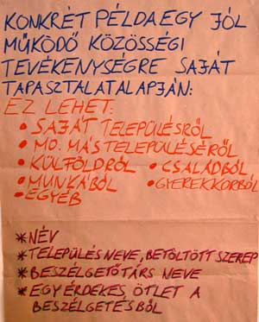
A „bemelegítő gyakorlat” egymás minél jobb megismerését és a pozitív gondolkodás erősítését volt hivatott segíteni. A sok pici, jó példából egy sok, kis darabból álló mozaik alakul ki, amelyből kirajzolódnak egy jól működő közösség részei, és a részek egésszé összeállva megmutatják az adott közösség számára legfontosabb értékeket, a jövőkép egyes darabjait.
A gyakorlat: A körben ülő résztvevőknek szemkontaktust kellett teremteniük valaki olyan emberrel a teremből, akit nem, vagy csak kevéssé ismertek korábbról. Így alakultak ki a párok, amelyeknek az volt a feladata, hogy mindössze 10 percben megosszák egymással egy jól működő közösséggel kapcsolatos élményüket. Ez az élmény kapcsolódhatott a településhez, a kistérséghez, a családhoz, munkához, kollégákhoz. Miután az élményeket, a jó példákat a résztvevők egymással megvitatták, a fórum nyilvánossága előtt is be kellett számolniuk minderről, valamint arról is, hogy a párjuk által elmondottakból mi volt az, ami leginkább megragadta a figyelmüket , fantáziájukat

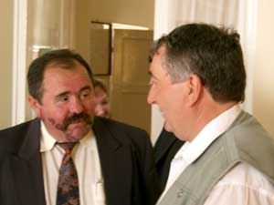 | 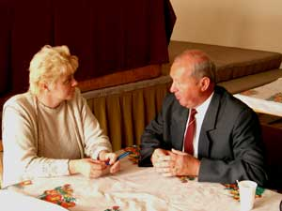
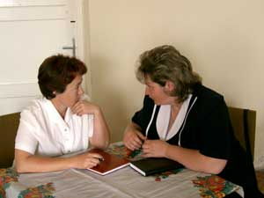 | 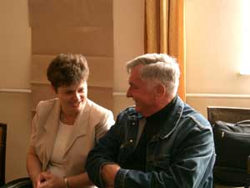
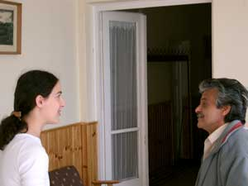 | 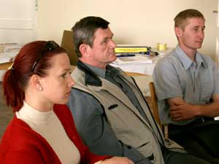
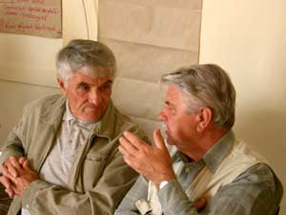 | 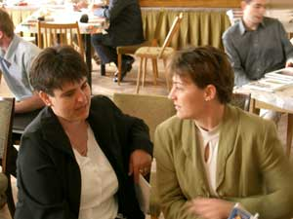

A mezőcsáti kistérség lakosai az elmúlt évek jó példáiból, élményeiből az alábbiakat osztották meg a fórum nyilvánosságával:

- A falunapok: nagyon jó ott dolgozni
- A jótékonysági kórus működése
- A május 1-i rendezvény a tornacsarnokban
- A Művelődési Házban működő művészeti csoport
- A település kulturális élete
- Karitatív tevékenység folytatása
- Alapítványi feladatok elvégzésével járó örömök
- Egészségügyi fejlesztés megvalósítása

Szülők bevonása egy alapítvány munkájába
- A települési rendezvények jó hangulata
- A roma hagyományőrző csoport működése
- A Dél-Borsodi Agrárkörnyezetvédelmi program és a tájrehabilitáció Európai Uniós körökben való elismertsége
- Versmondó verseny
- Önkormányzati munka
- Helyi egyesület szervezése
- Kosárfonás hagyománya
- Térségfejlesztés
- Mezőcsáti általános iskola mazsorett csoportjának sikerei, barokk művészeti fesztivál
- Pályázati tanácsadás
- Kártyázások
- Közös helyek kialakítása

Helyzetértékelés: Kistérségi SWOT elemzés

A fórum résztvevői nagyon rövid idő alatt egy igen alapos SWOT elemzést készítettek.
A fórum résztvevőit a szervezők 4 csoportra osztották, hogy a csoportok (település, nemek és szakmai háttér szerint) minél inkább sokszínűek legyenek összetételükben.
A csoportok végül az alábbiak szerint dolgoztak:

„Erősségek” helyen kezdő munkacsoport | „Gyengeségek” helyen kezdő munkacsoport
Bögre Lajosné  Csizmadia Judit  Dr. Török Mária  Molnár Zoltán  Sárvári Attila  Szopkó Tibor  Tóth Zoltán | Boros Gábor  Burainé Hajdú Éva  Kiss László  Osgyáni Gábor  Sánta József  Széki Gézáné  Szörszök Jánosné  Tomkainé Kazár Éva
„Lehetőségek” helyen kezdő munkacsoport | „Veszélyek” helyen kezdő munkacsoport
Arnóth János  Bodnár Mihály  Demeterné Nyeste Erzsébet  Galambos János  Hajdú István  Losonci László  Monokiné Bujdosó Hajnal  Rácz Mónika  Tóth László | Balázs János  Bánfalvy Béláné  Csernaburczky Ferenc  Dr. Domján László  Homok Béla  Juhászné Erdei Ibolya  Varga István  Vincze Henrietta

A helyi erőforrásokon alapuló tervezés elvégzése során az egyes munkacsoportok feladata az volt, hogy a kapott témában értékeljék a Mezőcsáti Kistérség helyzetét.

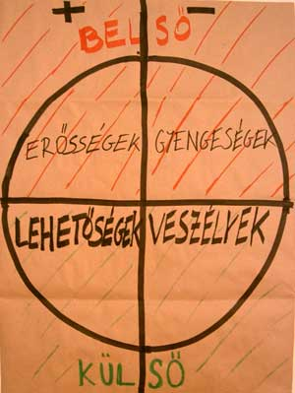
A négy csoport egymást váltva írta össze a kistérség erősségeit, gyengeségeit melyek alapvetően a közösségen belülről származó képességek, hiányosságok, melyek alapjában véve függetlenek a kistérségen kívüli hatásoktól, eseményektől.

Összegyűjtötték ezen kívül azokat a lehetőségeket és veszélyeket is, melyek a közösségen kívülről érkeznek és érinthetik a mezőcsáti kistérség jövőjét, befolyásolhatják egy-egy cél megvalósulásának sikerét

.

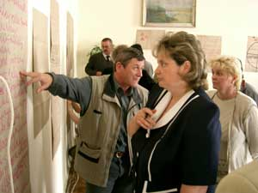 | 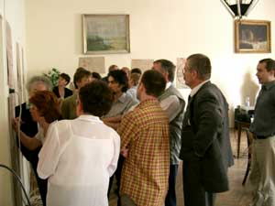
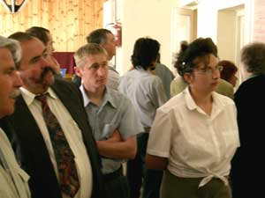 | 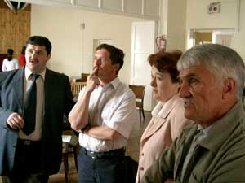
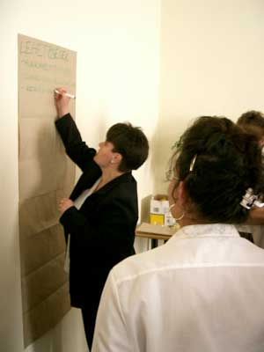 | 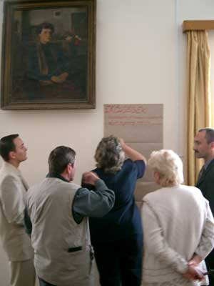

Helyzetértékelés: a kistérség erősségei, gyengeségei, lehetőségei és nehézségei

Különlegesen jó természeti adottságok, Tisza  Még élő gazdasági tradíciók  Közösség vezetőinek elkötelezettsége a fejlesztés iránt  Fiatalok szakképzettebbek  Civil és egyéb közösségek léte (sport, kulturális, hagyományőrző)  Közösségi rendezvények, hagyományápolás  Helyi ételspecialitások  Autópálya, közlekedés  Kézművesség, kézműipar, népművészeti értékek (visszaállítása)  Vizi sportok, halászat, vadászat, horgászat, termálfürdő  Vasút  Borsodi Mezőség ÉTT, ebből eredő kifizetések  Települési infrastruktúra kiépített (az egyik csoport itt kérdőjelet tett) | Alacsony színvonalú egészségügyi ellátás  Megfelelő szintű középiskolai oktatás hiánya, tárgyi felszerelés hiánya  Kevés vállalkozó a kistérségben  Civil szervezetek hiánya  Kommunikáció hiánya  Érdektelenség  Közbiztonság helyzete  Szolgáltatások hiánya  Felnőttképzés hiánya  Nyelvvizsga hiánya  Rossz infrastruktúra (utak, szennyvíz)  Magas munkanélküliség  Szakképzetlen munkaerő  Tőke hiánya  Ipar, munkahely hiánya  Roma probléma megoldatlansága  Rossz talaj minőség  Elöregedő társadalom, elvándorlás  Gyenge népességmegtartó képesség
ERŐSSÉGEK | GYENGESÉGEK
Fejlődési potenciál
LEHETŐSÉGEEK | VESZÉLYEK
Munkahelyteremtés  Kisebbség, kosárfonás, fazekasság, stb.  Élelmiszerfeldolgozó üzemek létesítése  Állattenyésztés, lovas turizmus  Fürdőhelyek kialakítása, falusi vendéglátás, szálláshelyek kialakítása, erdei iskolák, tanösvények  Kistérség  Ártéri gazdálkodás visszaállítása, ártéri gyümölcsösök  Szakképzés, felnőttképzés  Kulturális, gazdasági kapcsolatok  Agrárkörnyezetgazdálkodás  Ökoturizmus- Tisza-tó, Nemzeti Park  Úthálózat fejlesztése  Központi gazdasági támogatás a felzárkóztatáshoz címzett)  EU-s és egyéb pályázatok  M3 autópálya közelsége  Helyi hagyományok, kultúrák felélesztése, szervezetté tétele (roma)  A településekbe integrálódott üdülők  Kialakuló idegenforgalom  Tisza mellett szálláshelyek, kerékpárút  Karitatív szervezetek jelenléte  Önkéntes segítők megléte  Szakképzett szellemi tőke megőrzése  Agrár szakemberek megléte  KAP 2. Pillér  Önálló farmok kialakításának lehetősége  Ipari park létrehozása  Mezőgazdasági termékek feldolgozása, felvásárlása (TÉSZ)  Teleházak  Minden téren kapcsolatépítés, együttgondolkodás, összefogás  Marketing | Elvándorlás  Forráselosztás egyenlőtlensége, illetve hiánya  Információ áramlás hiánya  Befektetők hiánya  Érdekellentétek  Társadalmi megosztottság  Termőföldek kiárusítása  Vasút megszüntetése  Inaktív lakosság száma rohamosan nő  Közbiztonság romlása  Önkormányzatok és vállalkozások ellehetetlenítése  Pénzhiány  A térségbe áramló támogatások kikerülése a térségből  Sikertelen EU pályázatok  Szellemi tőke elszivása, elvándorlása  Lakosság érdektelensége  Külső szabályozók miatt hátrányos helyzetbe való kerülés (Adó/HCCP, közalkalmazottak)  Állami tulajdonú földek nem a kistérség mezőgazdáihoz kerülnek  További megélhetési lehetőségek szűnnek meg

Figyelemreméltó, hogy a fórum résztvevői rövid idő alatt alapos helyzetképet tudtak adni kistérségük helyzetéről, mindez elsősorban a résztvevők aktivitásának köszönhető.

Összefoglalva az előzőekben vázlatosan felsorolt jellemzőket, a Mezőcsáti Kistérség bővelkedik olyan erőforrásokban, amelyekre alapozni, és építeni lehet a további fejlődést. Fontos, hogy a közösség megtanulja felismerni saját képességeit és pozitívan gondolkodjon azok felől. A veszélyforrások figyelembevételével megalapozható egy olyan helyi erőforrásokra épülő jövőkép, amely biztosítja a hosszú távú fenntarthatóságot.

Jövőképalkotás: a kistérség fejlődési potenciálja

A fórum résztvevőinek a helyzetértékelés alapján 4 csoportban jövőképet kellett alkotniuk a Mezőcsáti Kistérségről. Az egyes csoportok – ezúttal játékosan - a fórum résztvevőinek születési dátuma alapján képződtek: az azonos évszakok szülöttjei kerültek egy csoportba.

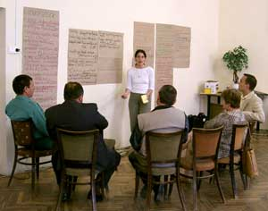 | 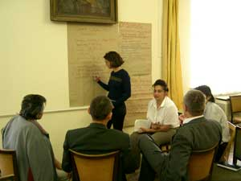

A jövőképalkotás során a résztvevők először megfogalmazhatták elképzeléseiket, amelyek teljesen elrugaszkodhattak a valóságtól, azonban ezeket minél konkrétabban kellett meghatározniuk, igy a jövőképek között konkrét projektötletek is találhatók voltak.
Ezután mindenki egyénileg kijelölhette, hogy számára mi az a legfontosabb cél, amelynek elérése elfogadható ráfordítással megvalósítható. A fórum résztvevői megtekinthették egymás jövőképeit és minden egyes jövőkép mellett letehették a voksukat egy kis szív alakú matrica formájában. Minden résztvevő összesen 9 darab szívecskét oszthatott szét azok között a jövőkép-mozaikok/esetleg már konkrét projektötletek között, amelyeket a legkevesebb erőforrással megvalósíthatónak és egyben megvalósításra érdemesnek tartott.

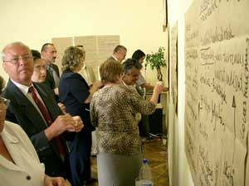 | 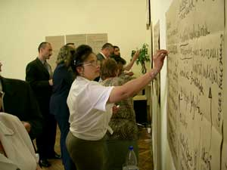

Ennek eredményeként a következő prioritási sorrend alakult ki (Az egyes jövőképek mögött zárójelben található az egyes jövőképekre adott szavazatok száma).

- Használati jog helyieké maradjon (állami területek és más tulajdon) (11)
- Több munkahely: idegenforgalom, falusi turizmus, legeltető állattenyésztés, növénytermesztés összefogással, családi gazdálkodás, önkéntes alapon értékesítés és feldolgozási hálózat kiépítése (1)
- Lehetséges munkahelyek: bedolgozó üzemek (varrodák, cipő) (2) élelmiszer-feldolgozás (malom, konzervgyár, aszalás, pálinkafőzde, dzsemkészítés, halfeldolgozás) (4) kézműipar (3) távmunka (1) gazdálkodás (kender) és kapcsolódó feldolgozóipar (4) állattartás (farmer) (1) ártéri gazdálkodás: gyümölcsösök, legeltetés (4)
- Szemléletváltozás, egyéni felelősségvállalás (7)
- Fiatalok helybentartása, boldogulása: (7)
- Egészségügy: Kórház és szakrendelés, esetkocsi, szülészet (5)
- Közbiztonság: településenként körzeti megbízott (5)
- Imázs: kistérségi kép marketingje (5)
- Önkormányzati finanszírozás javítása (5), Segélyeket átvinni közmunka alapba, aminek haszna lenne a közösség számára (3)
- Sportolási lehetőségek: foci, karate, szabadidő, vízi sportok (5)
- Turizmus, vendégfogadás: falusi turizmus, horgászat, vadászat, lovasturizmus, termálvíz fürdőhelyek, kikötő, szálláslehetőségek, étterem, Turisztikai infrastruktúra kiépítése, szálláshelyek helyi házaknál (10)
- Közintézmények jó színvonala (posta, iskola) (3)
- Borsodi Mezőség Tájvédelmi Körzet látogatóközpont Tiszabábolnán (3)
- Ipari Park (alacsony nyersanyag igény) (3)
- Oktatás (alsó és középfokú szint), könyvtári együttműködés, közművelődés: közös rendezvények, Mezőcsáti központtal és segítséggel (2)
- Sport: szakosztályok, bajnokságok (2)
- Másság, kisebbségek elfogadása, közös együttélésben (2)
- Fazekas műhely, múzeum, bolt, stb. Mezőcsáton (1)
- Alacsonyabb helyi adók, magyar vállalkozók (1)
- Kb. 200 helyi gazdaság csatlakozzon a Közös Mezőgazdasági Politika 2. pilléréhez (1)
- Szórakozási lehetőségek: zenés-táncos mulatságok (diszkó, bál), éttermek, játszótér, parkosítás, kertek (2)
- Magasabb színvonalú egészségügy (1)
- Oktatás, képzés, iskolák fejlesztése: nyelvi, oktatási laborok kialakítása (3), Mezőcsáti Gimnázium helyeinek bővítése, új eszközök beszerzése (1)
- Szolgáltatások fejlesztése (étterem, ajándékbolt)
- Tisza hullámterét kiadni, művelésért fizetés cserébe, Vákáncsos RSZ (1)
- Látogató utak: Tisza-mentén, Mezőcsáton és Gelejen, biciklivel, lóháton (1)
- Kiváló úthálózat (0), Közút, Út: teljes felújítás (1), Közlekedés-vasút és autóbusz (2)
- Értékesítés: - szövetkezetek, községi magtár létesítése
- Repülőtér (0)
- Szállodák (0)
- Informatika: Internetházak, képzés (0)

Amint az látható, elsődlegesen egy olyan gazdasági struktúra kialakítását tartották fontosnak a kistérség lakosai, amely képes biztosítani a helyben képződő profit nagy részének helyi lakossághoz való visszakerülését. Érdemes még kihangsúlyozni azokat az elképzeléseket is, amely a természeti értékek megfelelő haszonvételének kialakítására és természeti értékek védelmére összpontosítanak, és amelyek szép számmal kaptak szavazatot.

Ötletbörze a helyiek bevonásának lehetőségeiről

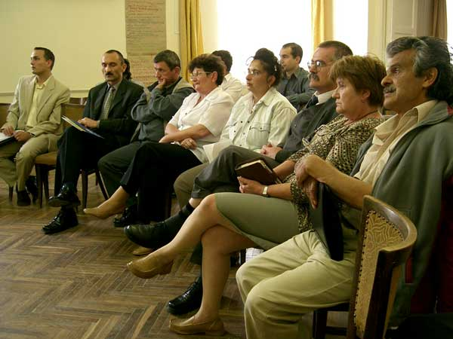
Hogyan lehet bevonni a helyi lakosokat a kistérségi életbe, az események szervezésébe, alakításába?

A gyakorlat során a fórum résztvevői a facilitátor segítségével összegyűjtötték mindazon módszereket, amelyek alkalmasak lehetnek a helyi lakosok aktivizálására a különböző kistérségi események szervezésére, a kistérség életének alakításába.

Részvételi lehetőségek megvalósíthatósági- és hatásértékelése

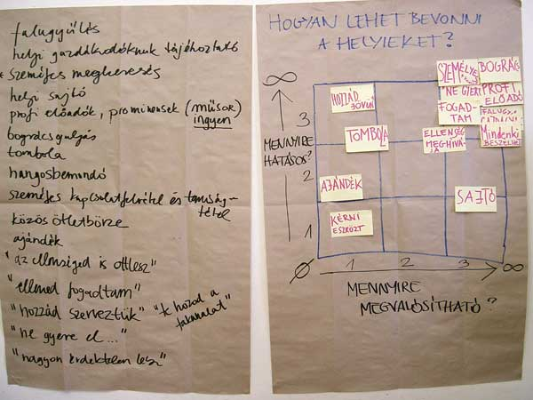
A felsorolt módszereket ezután a résztvevők az alapján sorolták be különböző kategóriákba, hogy az egyes módszerek milyen hatással vannak a helyi lakosokra, vagyis mennyire képesek ténylegesen bevonni a lakosokat, míg a besorolás másik dimenziója az volt, hogy az adott módszer megvalósítása mennyire lehet reális, könnyű vagy nehéz a való életben.

A közeljövő: merre tovább?

A fórum mindvégig jó hangulatban telt el, a résztvevők igen aktívak voltak és igen hasznosnak ítélték a közös gondolkodást.
A záró gyakorlat után a közeljövőre terelődött a figyelem. A kötetlen beszélgetésben felmerült több résztvevő részéről is, hogy jó lenne hasonló fórumokat megvalósítani az egyes falvakban, majd az egyes falvak között tapasztalatot cserélni a fórumok eredményeiről, amely hozzájárulhatna a legjobban bevált ötletek átvételéhez, a jó gyakorlatok terjedéséhez is.
A szervezők felajánlották segítségüket hasonló kezdeményezések megszervezéséhez, illetve a fórumon elhangzottak megvalósításának elősegítésére elsősorban az alábbi területeken:
- pályázati lehetőségekről információ biztosítása
- facilitátor biztosítása
- esetleges kutatási maradványösszegek felhasználása a további fórumok szervezéséhez
- Delia Clark részvételi közösségi fejlesztési kézikönyvének magyar nyelvre fordítása
- A fórumról egy összefoglaló beszámoló készítése és az érintett önkormányzatoknak történő megküldése (ld. jelen anyag)

Fontos, hogy a közeljövőben a hasonló, települési szintű fórumok helyi irányítóbizottságok közreműködésével valósuljanak meg, ugyanakkor szükség esetén van mód külső segítség biztosítására.

Összefoglalás

A mezőcsáti kistérség egyfelől problémák sokaságával szembesül, ilyenek a munkanélküliség, elvándorlás, környezeti degradáció, mezőgazdasági jövőkép összeomlása. Másfelől a térség rengeteg értéket, hagyományt, képességet és az újonnan létrejött kistérség számos lehetőséget hordoz magában, amelynek felismerése, értelmezése ezen fórum feladata is volt.

Pozitív, közös gondolkodással, az álmokra és a közös jövőképekre koncentrálva kialakítható egy olyan keret, amely megszabja a közösségi gondolkodást, és a hosszú távú fenntarthatóság útjára tereli a közösséget. Ehhez próbált meg a fórum hozzájárulni a maga eszközeivel.

A fórumon megoldott feladatok, a részvételi alapú közösségi tervezési gyakorlatai megmutatták, hogy azok képesek a sokféle jövőkép és világkép összegyűjtésére/összeillesztésére és a közös jövőkép megalkotása felé tett első lépések megtételére, valamint a további lépések megalapozására is.
Mindezek alapján

magának a közösségnek kell meghatároznia, hogy mit is jelent számára a siker és a fejlődés.

Melléklet

A fórumon használt bevezető powerpoint előadás
FÓRUM A MEZŐCSÁTI KISTÉRSÉG JÖVŐJÉRŐL, LEHETŐSÉGEIRŐL  2004. május 6. | Előzmények: kutatás  - 2003 szeptemberében 6 magyarországi egyetem kutatói megkezdték a Dél-Borsodi Mezőség természet-gazdaság-társadalom kapcsolatának vizsgálatát.  - Cél: a helyi közösségi erőforrások, képességek és együttműködési szándékok feltárásán keresztül elősegíteni, hogy a helyi közösségeknek nagyobb befolyásuk legyen saját sorsukra és a fenntartható fejlődésre.
Előzmények: Kistérség  - 1984. január 1: megszűntek a járások és létrejöttek a városkörnyékek. Ekkor tíz városkörnyék, egy megyei jogú város és négy közvetlen megyei irányítású nagyközség volt a megye területén.  - A kormány 244/2003. (XII. 18.) Korm. Rendelete tartalmazza a kistérségek felosztását az országban. Ennek értelmében 2004. január 1-jétől tizenöt kistérség kialakítására került sor a megyében | 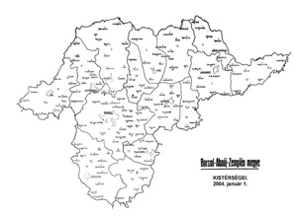
Kistérségek Borsod-Abaúj-Zemplén megyében  1. Miskolci kistérség 40 település.  2. Edelényi kistérség 46 település.  3. Encsi kistérség 35 település.  4. Kazincbarcikai kistérség 33 település.  5. Mezőkövesdi kistérség 21 település.  6. Ózdi kistérség 29 település.  7. Sárospataki kistérség 16 település.  8. Sátoraljaújhelyi kistérség 19 település.  9. Szerencsi kistérség 18 település.  10. Szikszói kistérség 23 település.  11. Tiszaújvárosi kistérség 16 település.  12. Abaúj-Hegyközi kistérség 24. település. Központja:Gönc  13. Bodrogközi kistérség 17 település. Központja: Cigánd  14. Mezőcsáti kistérség 9 település.  15. Tokaji kistérség 11 település. | 14. Mezőcsáti kistérség  - Ároktő  - Gelej  - Igrici  - Mezőcsát  - Tiszabábolna  - Tiszadorogma  - Tiszakeszi  - Tiszatarján  - Tiszavalk
A fórum célja  - a kistérség kulcsszereplőinek, legfőbb érintettjeinek bevonásával közös jövőképalkotás  - közösségi tervezés módszereinek, eszköztárának bemutatása  - további együttműködések ösztönzése a kistérségi önkormányzatok között  - helyi erőforrások hatékonyabb kiaknázása  - kormányzati és Európai Uniós finanszírozási források hatékonyabb felhasználása | A fórum lebonyolítói  A fórum költségeit a Civic Education Project Közép-Európa Alapítvány fedezi  A fórum szervezői:  - Quebec-Labrador Foundation-Atlantic Center for the Environment;  - Környezet- és Tájgazdálkodási Intézet, Szent István Egyetem, Gödöllő;  - Budapesti Közgazdaságtudományi és Államigazgatási Egyetem Társadalomelméleti Szakkollégiuma  A fórum moderátora: Delia Clark, amerikai közösségfejlesztési szakértő

A résztvevők által aláírt lista alapján

